|  |  |  |  |  |  |
| --- | --- | --- | --- | --- | --- |
|  | | **작성자** | **2019180049 윤우영**  **2019180046 김강휘**  **2016180015 김지호** | **팀명** | Survil |
| **주차** | **21** | **기간** | **2022.05.25~2022.05.31** | **지도교수** | **정 내 훈**(서명) |
| **이번주 한일** | * **윤우영: 정책 UI 버튼 배치** * **김강휘: Event 선택지 상호작용 구현, Army UI 및 상호작용** * **김지호:** | | | | |

**<상세 수행내용>**

윤우영:

정책 UI 배치 및 서버 전송 패킷 제작

김강휘:

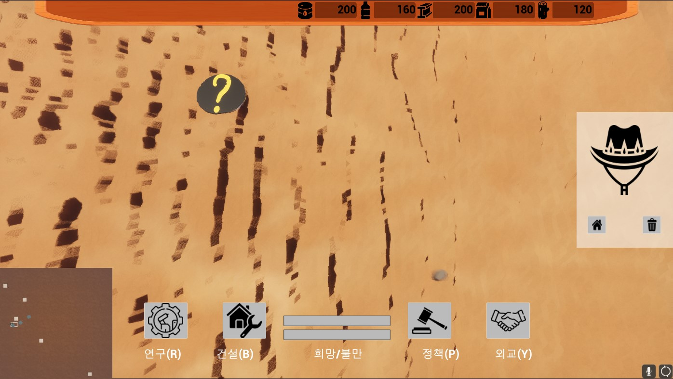

Army 이미지를 추가하고 UI를 구현하였다.

좌 버튼을 누르면 Army가 마을로 복귀

우 버튼을 누를 때 Army가 마을안에 있다면 시민으로 다시 돌아온다.

이벤트에 맞는 이미지를 넣었으며, 이 이미지들은 AI 이미지를 가져왔다.

이벤트 상호작용 구현

클릭 시 선택지에 맞는 상호작용을 실행 시키도록 구현

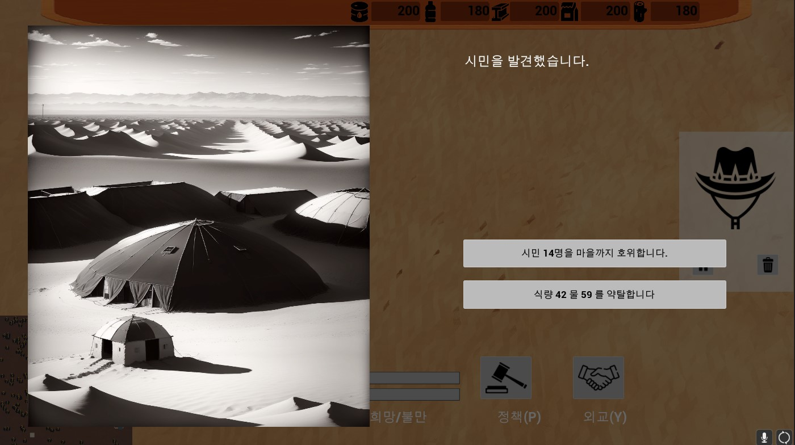

자원과 시민의 경우 마을 복귀 시 늘어남

다음주 구현 예정

김지호:

|  |  |  |  |
| --- | --- | --- | --- |
| **문제점 정리** |  | **해결 방안** |  |
| **다음 주차** |  | **다음 기간** |  |
| **다음주 할 일** | 윤우영:  김강휘:  김지호: | | |
| **지도교수**  **Comment** |  | | |